**Área: TI & Computação**

**Unidade Curricular: Sistemas Distribuídos e Mobile**

**Professores: Gustavo Fernandes e Ramon Pereira**

**Exercício 1 de Android**

**Link para entrega:** [**https://forms.gle/UaJRdjnBHTqTMbQH7**](https://forms.gle/UaJRdjnBHTqTMbQH7)

**Download do Android Studio:** <https://developer.android.com/studio?gclid=CjwKCAjw_JuGBhBkEiwA1xmbRcYiD-HKuVVyJNoGHLqt2fGVrOrvzv05lrBcY_qW2iHxZz5UiaJ1SxoCNH8QAvD_BwE&gclsrc=aw.ds#downloads>

1. O que é uma activity?
2. O que é um filtro de intenção (Intent, filter Intent)
3. Crie um repositório no GitHub e crie o código de Hello World do site: <https://developer.android.com/training/basics/firstapp>
4. O que está contido nos arquivos
5. **app > java > com.example.myfirstapp > MainActivity**
   1. Este arquivo contém a principal atividade do app. Quando clicamos no ícone para inciar o aplicativo, a função que será executada estará neste arquivo.
6. **app > res > layout > activity_main.xml**
   1. Este arquivo contém a definição da UI com um elemento chamado TextView, responsável por mostrar um texto ao usuário ( no caso, Hello World )
7. **app > manifests > AndroidManifest.xml**
   1. Este é o arquivo de manifesto ( *obrigatoriamente presente em todo projeto de aplicativo* ), que descreve informações essenciais sobre o app para as ferramentas de compilação, para o SO Android e para o Google Play.
8. **Gradle Scripts > build.gradle**
   1. Existem dois arquivos com este mesmo nome: Interface gráfica do usuário, Texto

      Descrição gerada automaticamente

Eles são responsáveis por controlar como o plug-in do Gradle cria o app.

1. Execute o guia 2, executando seu app.
   1. Cole aqui um print do aplicativo sendo executado em seu celular.

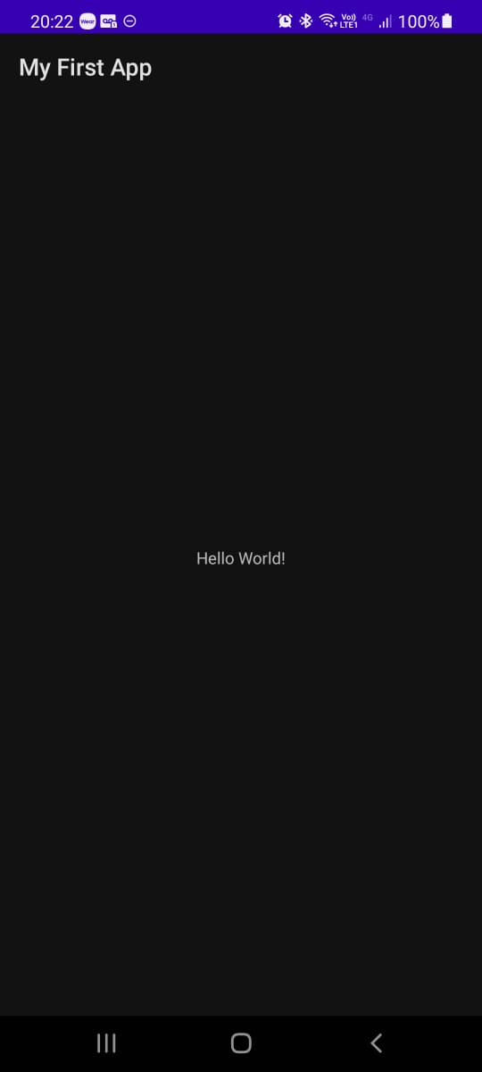

* 1. Cole aqui um print do aplicativo sendo executado em um simulador.

1. Execute o tutorial de Criar um IU
   1. Cole um print da primeira construção

* 1. Cole um print do código gerado

* 1. Cole um print da execução final da sua interface.

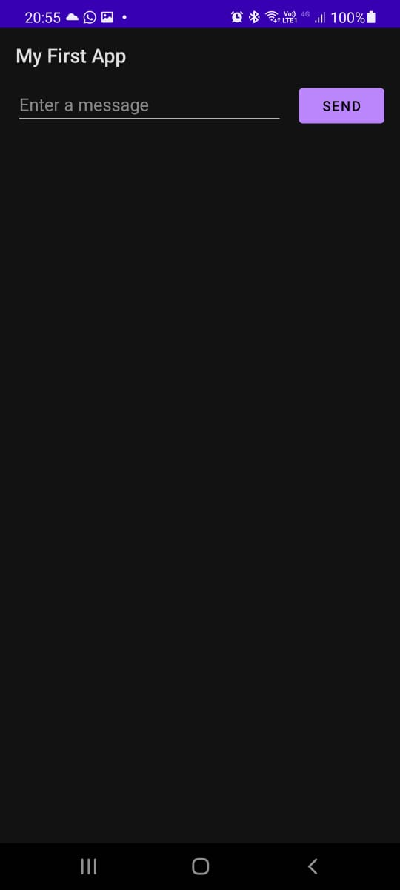

1. Execute o tutorial Criar uma Nova Atividade e mostre o aplicativo rodando.
2. O que mudou? Como as atividades se relacionam?

*Agora ao clicar no botão send, o sistema chama o método criado chamado sendMessage(), bem como atividades de DisplayMessageActivity com criação automática dos arquivos necessários.*

1. Quais recursos estão disponíveis e foram utilizados?
2. Qual a configuração do seu arquivo de Manifesto e Por quê?